**Муниципальное бюджетное дошкольное образовательное учреждение детский сад №72 г. Белгорода №72 «Мозаика» г. Белгорода**

**Консультация для родителей**

**«Математика – это интересно!»**

***Субботина Н.А.***

***воспитатель средней группы №11***

В дошкольном возрасте закладываются основы знаний, необходимых ребенку в школе. Математика представляет собой сложную науку, которая может вызывать определенные трудности во время школьного обучения. К тому же далеко не все дети имеют склонности и обладают математическим складом ума, поэтому при подготовке к школе важно, чтобы к началу обучения дошкольники имели следующие знания по математике:

счёт до десяти в возрастающем и убывающем порядке, умение узнавать цифры подряд и вразбивку, количественные (один, два, три...) и порядковые (первый, второй, третий...) числительные от одного до десяти;

предыдущие и последующие числа в пределах одного десятка, умение составлять числа первого десятка;

узнавать и изображать основные геометрические фигуры (треугольник, четырехугольник, круг);

доли, умение разделить предмет на 2-4 равные части;

основы измерения: ребенок должен уметь измерять длину, ширину, высоту при помощи веревочки или палочек;

сравнивание предметов: больше-меньше, шире-уже, выше-ниже.

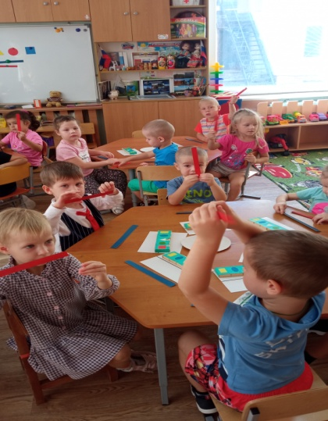

Основу из основ математики составляет понятие числа. Однако число, как, впрочем, практически любое математическое понятие, представляет собой абстрактную категорию. Поэтому зачастую возникают трудности с тем, чтобы объяснить дошкольнику, что такое число, цифра. В математике важным является не качество предметов, а их количество. Операции собственно с числами на первых порах трудны и не совсем понятны ребенку. Тем не менее, важно учить дошкольника счету на конкретных предметах. Ребенок понимает, что игрушки, фрукты, предметы можно сосчитать. При этом считать предметы можно «между делом». Например, на прогулке вы можете попросить ребенка подсчитать встречающиеся вам по дороге предметы. Известно, что выполнение мелкой домашней работы очень нравится малышу. Поэтому вы можете обучать дошкольника счёту во время совместной домашней работы. Например, попросите ребенка принести вам определенное количество каких-либо нужных для дела предметов. Точно так же можно учить ребенка отличать и сравнивать предметы: попросите его принести вам большой клубок или тот поднос, который шире.

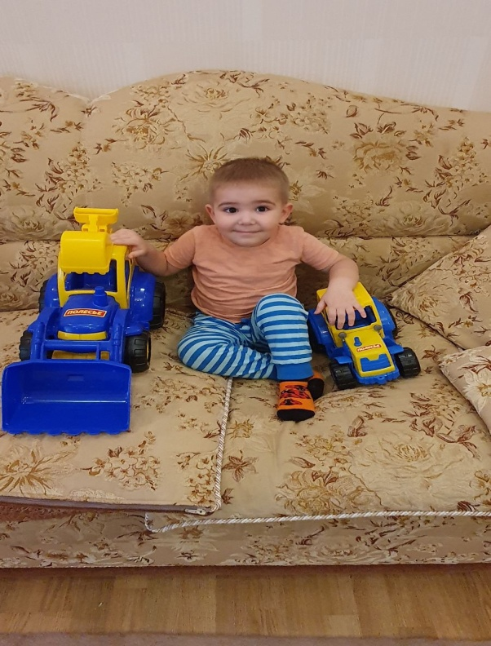

**Наглядность – важный принцип обучения ребенка**

Когда ребенок видит, ощущает, щупает предмет, обучать его математике значительно легче. Поэтому одним из основных принципов обучения детей основам математики является наглядность. Изготавливайте математические пособия, потому что считать лучше какие-то определенные предметы, например цветные кружочки, кубики, полоски бумаги и т.п. Хорошо, если вы сделаете для занятий математикой геометрические фигуры, если у вас будут игры «Лото» и «Домино», которые также способствуют формированию элементарных навыков счета у дошкольника. Школьный курс математики вовсе не прост. Зачастую дети испытывают разного рода затруднения при освоении школьной программы по математике. Возможно, одной из основных причин подобных трудностей является потеря интереса к математике как предмету. Следовательно, одной из наиболее важных задач подготовки дошкольника к школьному обучению будет развитие у него интереса к математике. Приобщение дошкольников к этому предмету в условиях семьи в игровой и занимательной форме поможет им в дальнейшем быстрее и легче усваивать сложные вопросы школьного курса.

**Дидактические игры и предметы домашнего обихода**

Для формирования у дошкольника математических представлений используйте разнообразные дидактические игры. Такие игры учат ребенка понимать некоторые сложные математические понятия, формируют представления о соотношении цифры и числа, количества и цифры, развивают умения ориентироваться в направлениях пространства, делать выводы. При использовании дидактических игр в обучении дошкольников математике широко применяются различные предметы и наглядный материал, который способствует тому, что занятия проходят в веселой, занимательной и доступной форме. Если у ребенка возникают трудности при счете, покажите ему, считая вслух, два синих кружочка, четыре красных, три зеленых. Попросите вашего дошкольника самого считать предметы вслух. Как можно чаще считайте разные предметы (книжки, мячи, игрушки и т.д.), время от времени спрашивайте у ребенка: «Сколько чашек стоит на столе?», «Сколько лежит журналов?», «Сколько детей гуляет на площадке?» и т.п. Приобретению навыков устного счета способствует обучение дошкольника понимать назначение некоторых предметов бытового обихода, на которых написаны цифры. Таким предметом являются, например, часы. При работе с часами дошкольники не только изучают цифры, но и учатся определять время. Важно учесть, чтобы цифры на циферблате были арабские, т.е. привычные для глаз ребенка. Очень важно научить ребенка различать расположение предметов в пространстве (впереди, сзади, между, посередине, справа, слева, внизу, вверху). Для этого вы можете использовать разные игрушки.

Расставьте игрушки в разном порядке и спросите, что стоит впереди, позади, рядом, далеко и т.д. Рассмотрите с ребенком убранство его комнаты, спросите, что находится сверху, что снизу, что справа, слева и т.д. Дошкольник также должен усвоить такие понятия математики, как много, мало, один, несколько, больше, меньше, поровну.

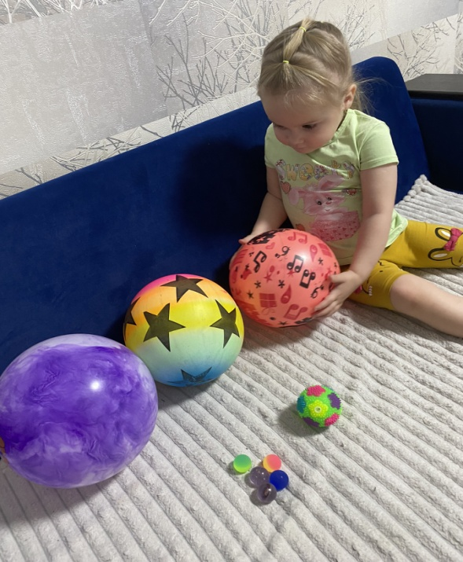

Во время прогулки или дома просите ребенка назвать предметы, которых много, мало, один предмет. Например, стульев много, стол один; книг много, тетрадей мало. Положите перед ребенком кубики разного цвета. Пусть зеленых кубиков будет семь, а красных - пять. Спросите, каких кубиков больше, каких меньше. Добавьте еще два красных кубика. Что теперь можно сказать о красных кубиках? Читая дошкольнику книжку или рассказывая сказки, когда встречаются числительные, просите его отложить столько счетных палочек, сколько, например, было зверей в истории. После того как вы сосчитали, сколько в сказке было зверюшек, спросите, кого было больше, кого — меньше, кого — одинаковое количество. Сравнивайте игрушки по величине: кто больше — зайка или мишка, кто меньше, кто такого же роста.

Пусть ваш дошкольник сам придумывает сказки с числительными. Пусть ребенок скажет, сколько в них героев, какие они (кто больше-меньше, выше-ниже), попросите его во время повествования откладывать счетные палочки. А затем он может нарисовать героев своей истории и рассказать о них, составить словесные портреты и сравнить их. Очень полезно для развития математических способностей у ребенка сравнивать картинки, в которых есть и общее, и отличное. Особенно хорошо, если на картинках будет разное количество предметов. Спросите дошкольника, чем отличаются рисунки. Просите ребенка самого рисовать разное количество предметов, вещей, животных и т.д.

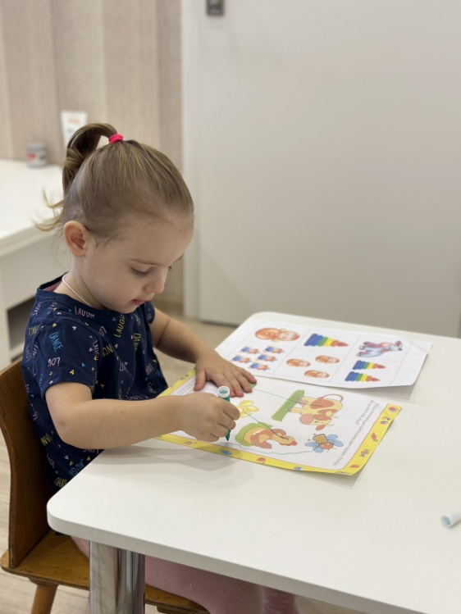

**Особенности использования дидактических игр в процессе формирования элементарных математических представлений у дошкольников.**

Игра – это не только удовольствие и радость для ребенка, что само по себе очень важно, с ее помощью можно развивать внимание, память, мышление, воображение малыша. Играя, ребенок может приобретать, новые знания, умения, навыки, развивать способности, подчас не догадываясь об этом. К важнейшим свойствам игры относят тот факт, что в игре дети действуют так, как действовали бы в самых экстремальных ситуациях, на пределе сил преодоления трудности. Причем столь высокий уровень активности достигается ими, почти, всегда добровольно, без принуждения

Можно выделить следующие особенности игры для дошкольников:

1. Игра является наиболее доступным и ведущим видом деятельности детей дошкольного возраста.

2. Игра также является эффективным средством формирования личности дошкольника, его морально-волевых качеств.

3. Все психологические новообразования берут начало в игре

4. Игра способствует формированию всех сторон личности ребенка, приводит к значительным изменениям в его психике.

5. Игра – важное средство умственного воспитания ребенка, где умственная активность связана с работой всех психических процессов.

На всех ступенях дошкольного детства игровому методу на занятиях отводиться большая роль. Следует отметить, что «обучающая игра» (хотя слово обучающая можно считать синонимом слова дидактическая) подчеркивается использование игры как метода обучения, а не закрепления или повторения уже усвоенных знаний.

На занятиях и в повседневной жизни широко используются дидактические игры и игровые упражнения. Организуя игры вне занятий, закрепляют, углубляют и расширяют математические представления детей, а главное одновременно решаются обучающие и игровые задачи. В ряде случаев игры несут основную учебную нагрузку. Вот почему на занятиях и в повседневной жизни, воспитатели должны широко использовать дидактические игры.

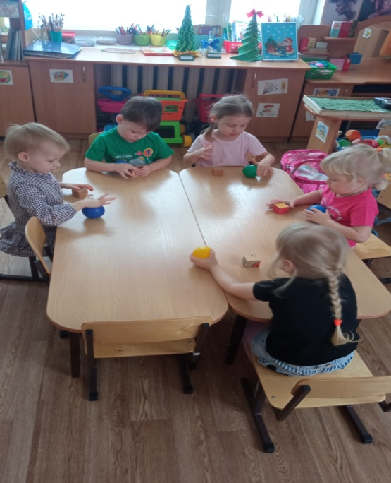

Дидактические игры включаются непосредственно в содержание занятий как одного из средств реализации программных задач. Место дидактической игры в структуре занятий по формированию элементарных математических представлений определяется возрастом детей, целью, назначением, содержанием занятия. Она может быть использована в качестве учебного задания, упражнения, направленного на выполнение конкретной задачи формирования представлений. В младшей группе, особенно в начале года, всё занятие должно быть проведено в форме игры. Дидактические игры уместны и в конце занятия с целью воспроизведения, закрепления ранее изученного. В формировании у детей математических представлений широко используются занимательные по форме и содержанию разнообразные дидактические игровые упражнения.

Дидактические игры делятся на:

- игры с предметами

- настольно-печатные игры

- словесные игры

Не смотря на многообразие игр, их главной задачей должно быть развитие логического мышления, а именно умение устанавливать простейшие закономерности: порядок чередования фигур по цвету, форме, размеру. Этому способствуют и игровые упражнения на нахождение пропущенной в ряду фигуры. Также необходимым условием, обеспечивающим успех в работе, является творческое отношение воспитателя к математическим играм: варьирование игровых действий и вопросов, индивидуализация требований к детям, повторение игр в том же виде или с усложнением. Широкое использование специальных обучающих игр важно для пробуждения у дошкольников интереса к математическим знаниям, совершенствования познавательной деятельности, общего умственного развития.

